附件：1
圩镇客厅提升改造项目——成品定制采购需求

序号 | 货物名称 | 技术参数及要求 | 单位 | 数量
1 | 楼梯墙面造型 | 1、造型：定制艺造型雕刻板（详细样式参数详见图例）；  2、厚度及材质：20mmPVC；  3、规格：4800×2100mm、2100×2800mm。 | ㎡ | 15.96
2 | 未来展望造型墙 | 1、造型：定制红色纹理/纹理画布UV打印3D浮雕立体画（详细样式参数详见图例）。 | ㎡ | 34.48
 |  | 1、定制艺术造型100mmPVC雕刻板。 | ㎡ | 9
 |  | 1、定制50mmPVC+30mm+18mmPVC面上覆盖亚克力板四周封同色边凹凸重叠（板上5mm3D浮雕字）。 | ㎡ | 11.928
 |  | 1、：不锈钢精工字，边高20mm、广告字体板厚1.2mm。 | 个 | 19
3 | 南溪水乡造型墙 | 1、造型：定制红色纹理/纹理画布UV打印3D浮雕立体画、（详细样式参数详见图例）。 | ㎡ | 31.487
 |  | 1、定制50mmPVC+30mm+18mmPVC面上覆盖亚克力板四周封同色边凹凸重叠（板上5mm3D浮雕字）。 | ㎡ | 5.08
4 | 乡村振兴造型墙 | 1、造型：定制红色纹理/纹理画布UV打印3D浮雕立体画、（详细样式参数详见图例）。 | ㎡ | 27.887
 |  | 1、定制18mmPVC折边高30mm面上覆盖亚克力板UV打印浮雕立体画（板上5mm3D浮雕字）。 | ㎡ | 4.95
 |  | 1、广告字体：不锈钢精工字，边高40mm、板厚1.2mm。 | 个 | 4
5 | 岭南水乡造型墙 | 1、造型：定制红色纹理/纹理画布UV打印3D浮雕立体画、（详细样式参数详见图例）。 | ㎡ | 15.906
 |  | 1、广告字体：不锈钢精工字，边高20mm、板厚1.2mm。 | 个 | 8
6 | 不忘初心、牢记使命造型墙 | 1、造型：定制红色/黄色/白色纹理/纹理画布UV打印3D浮雕立体画（详细样式参数详见图例）。 | ㎡ | 51.183
 |  | 1、定制50mmPVC面纹理画布UV打印浮雕立体画（板上5mm3D浮雕字）。 | ㎡ | 4.1
 |  | 1、广告字体：不锈钢精工字，边高20mm、板厚1.2mm。 | 个 | 8
7 | 南溪潮韵、文化展示造型墙 | 1、造型：定制红色/黄色/白色纹理/纹理画布UV打印3D浮雕立体画（详细样式参数详见图例）。 | ㎡ | 48.835
 |  | 1、定制18mmPVC折边高30mm面上覆盖亚克力板UV打印浮雕立体画（板上5mm3D浮雕字）。 | ㎡ | 7.226
 |  | 1、广告字体：不锈钢精工字，边高20mm、板厚1.2mm。 | 个 | 28
 |  | 1、不锈钢精工字，边高75mm、板厚1.2mm。 | 个 | 4
8 | 天棚吊顶装饰面 | 1、定制纹理画布UV打印3D浮雕立体画。 | ㎡ | 71.77
9 | 定制艺术吊画 | 1、品种、规格:定制艺术吊画（和纸宣绒画）。 | 套 | 1
10 | 定制发光党徽 | 1、定制发光党徽；  2、规格：1500×1500mm；  3、材质：铝板+亚克力；  4、参数：LED 328W。 | 个 | 1

圩镇客厅提升改造项目--成品造型墙定制需求图例
序号 | 货物名称 | 技术参数及要求 | 单位 | 数量
1 | 楼梯墙面造型 | 1、造型：定制艺造型雕刻板（详细样式参数详见图例）；  2、厚度及材质：20mmPVC；  3、规格：4800×2100mm、2100×2800mm。 | ㎡ | 15.96
楼梯墙面造型图例
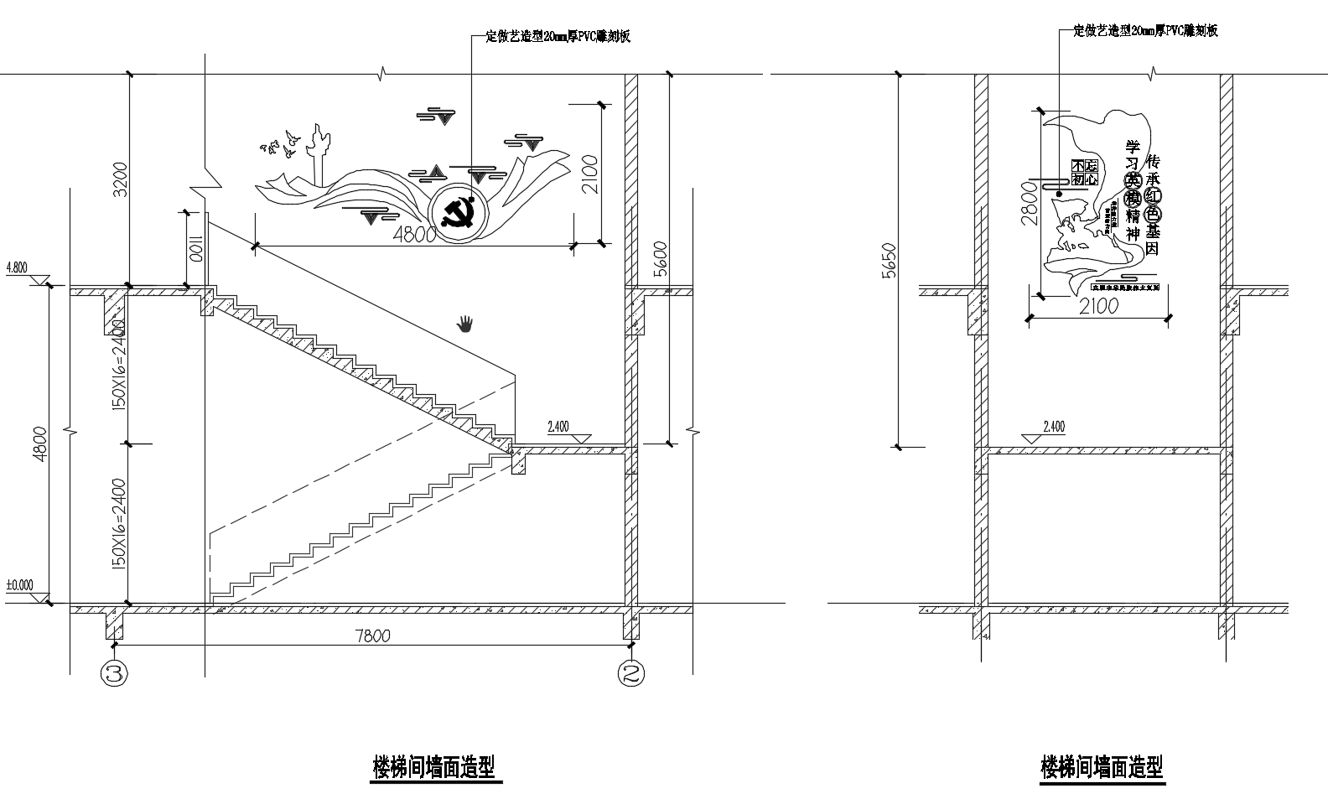
楼梯间造型效果图
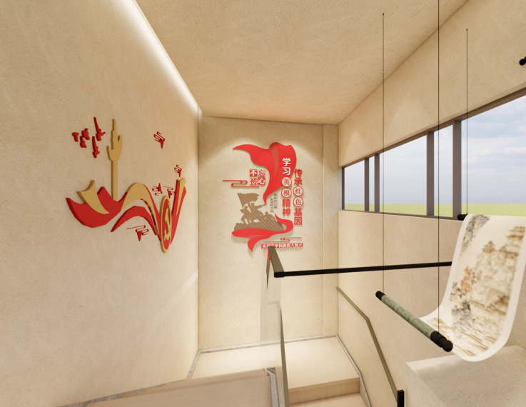

2 | 未来展望造型墙 | 1、造型：定制红色纹理/纹理画布UV打印3D浮雕立体画（详细样式参数详见图例）。 | ㎡ | 34.48
 |  | 1、定制艺术造型100mmPVC雕刻板。 | ㎡ | 9
 |  | 1、定制50mmPVC+30mm+18mmPVC面上覆盖亚克力板四周封同色边凹凸重叠（板上5mm3D浮雕字）。 | ㎡ | 11.928
 |  | 1、广告字体：不锈钢精工字，边高20mm、板厚1.2mm。 | 个 | 19
未来展望造型墙图例
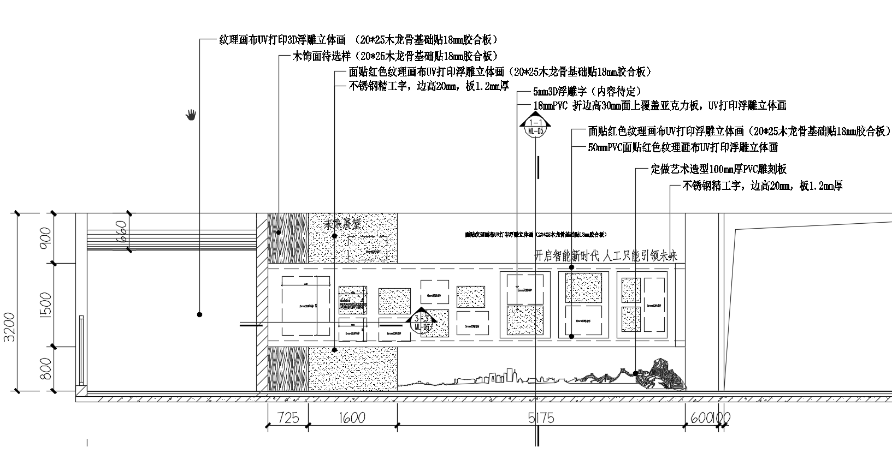
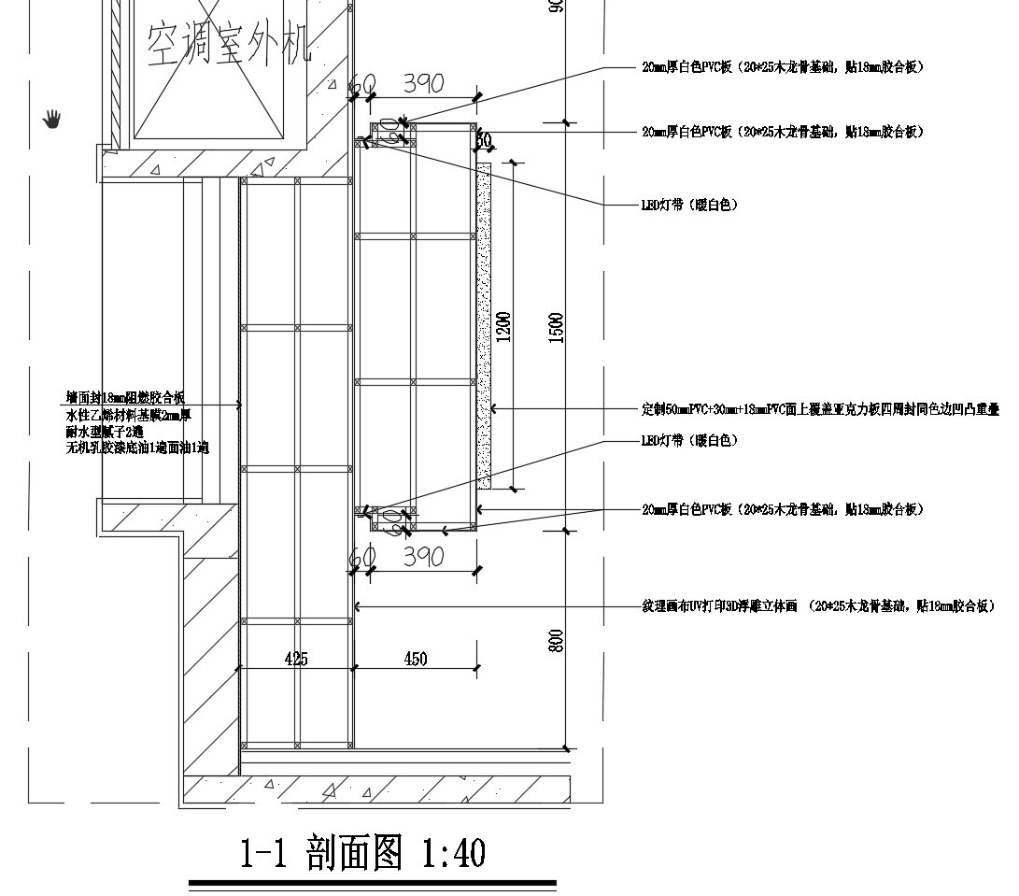
未来展望效果图
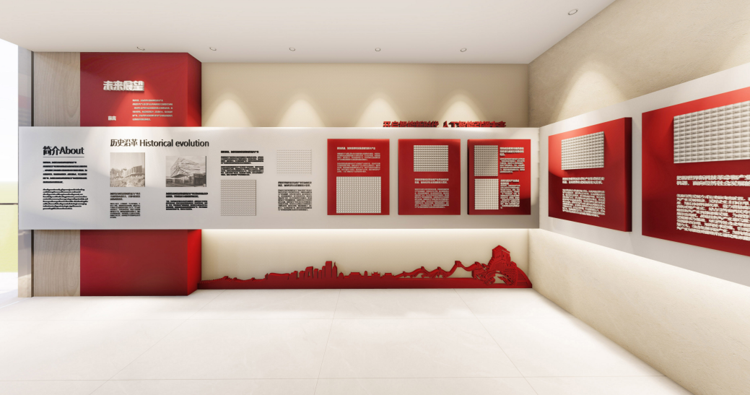

3 | 南溪水乡造型墙 | 1、造型：定制红色纹理/纹理画布UV打印3D浮雕立体画、（详细样式参数详见图例）。 | ㎡ | 31.487
 |  | 1、定制50mmPVC+30mm+18mmPVC面上覆盖亚克力板四周封同色边凹凸重叠（板上5mm3D浮雕字）。 | ㎡ | 5.08
南溪水乡造型墙图例
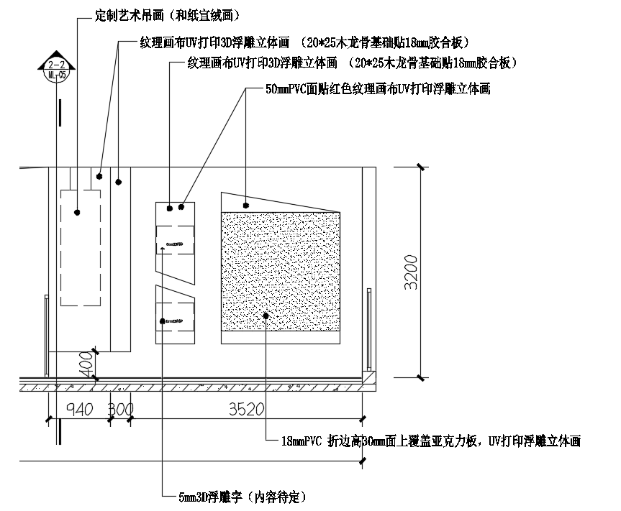
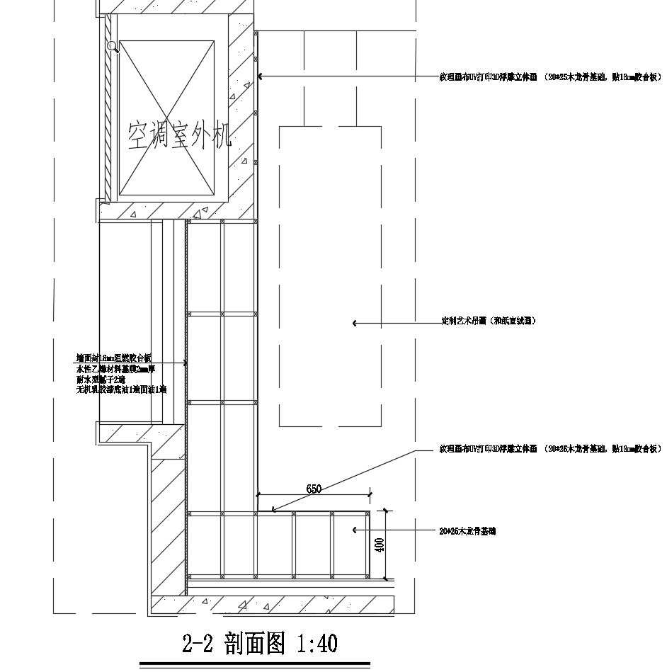
南溪水乡效果图
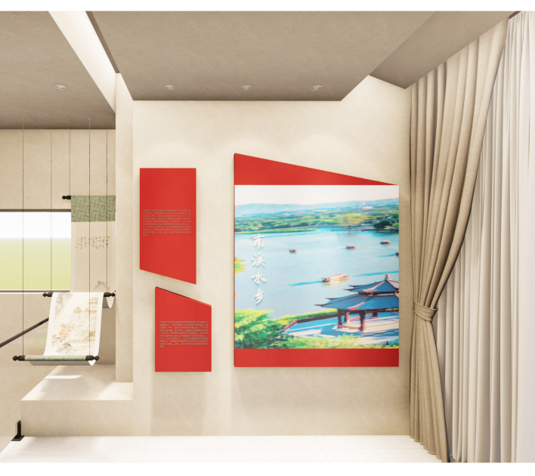
4 | 乡村振兴造型墙 | 1、造型：定制红色纹理/纹理画布UV打印3D浮雕立体画、（详细样式参数详见图例）。 | ㎡ | 27.887
 |  | 1、定制18mmPVC折边高30mm面上覆盖亚克力板UV打印浮雕立体画（板上5mm3D浮雕字）。 | ㎡ | 4.95
 |  | 1、广告字体：不锈钢精工字，边高40mm、板厚1.2mm。 | 个 | 4
乡村振兴造型墙图例
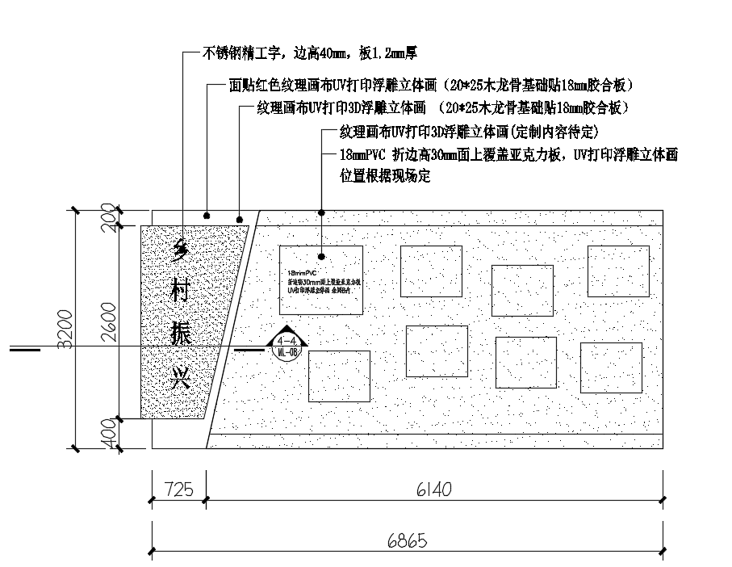
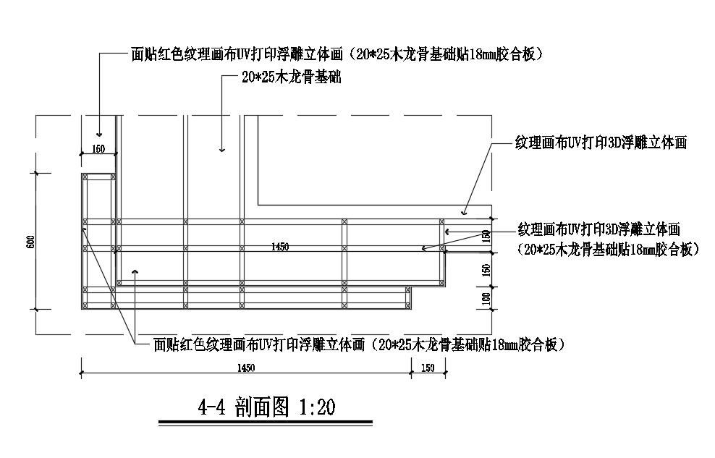
乡村振兴效果图
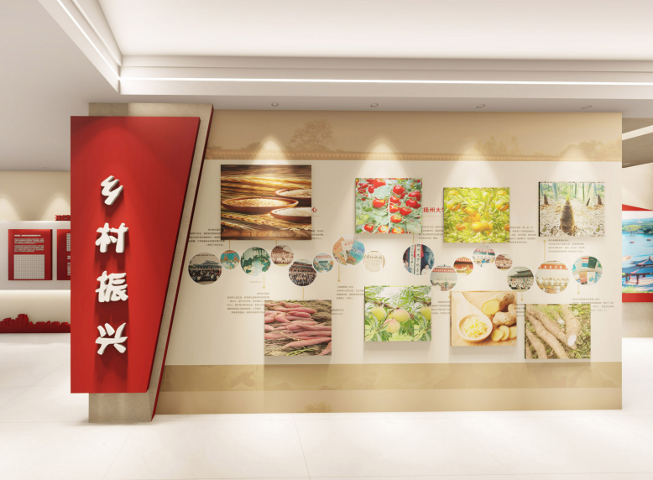

5 | 岭南水乡造型墙 | 1、造型：定制红色纹理/纹理画布UV打印3D浮雕立体画、（详细样式参数详见图例）。 | ㎡ | 15.906
 |  | 1、广告字体：不锈钢精工字，边高20mm、板厚1.2mm。 | 个 | 8
岭南水乡造型墙图例
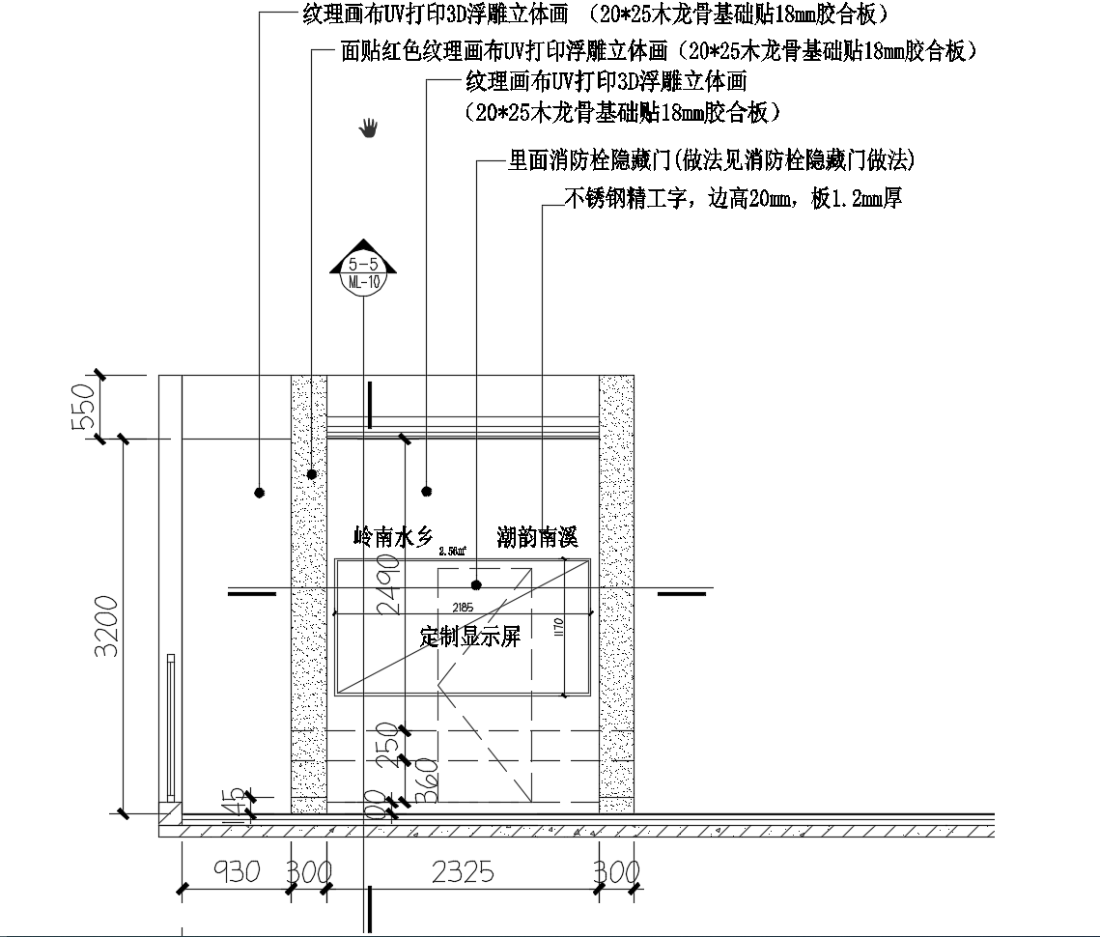
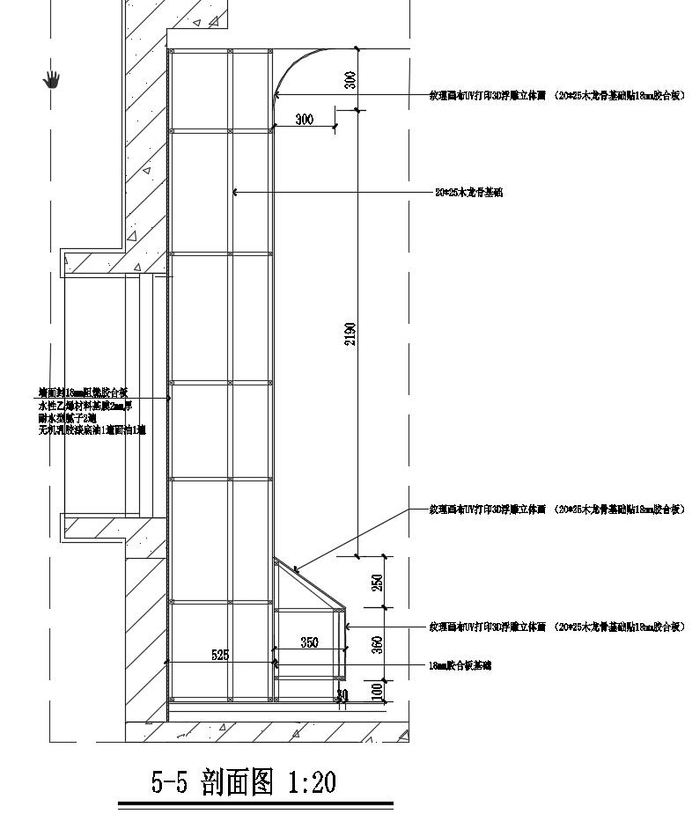

岭南水乡效果图
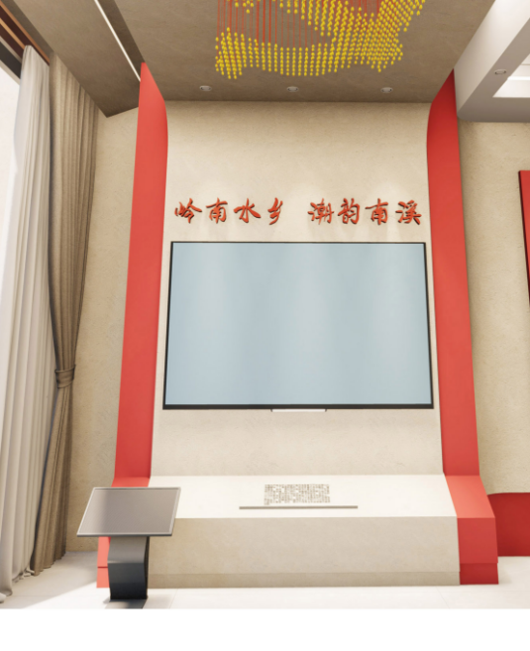
6 | 不忘初心、牢记使命造型墙 | 1、造型：定制红色/黄色/白色纹理/纹理画布UV打印3D浮雕立体画（详细样式参数详见图例）。 | ㎡ | 51.183
 |  | 1、定制50mmPVC面纹理画布UV打印浮雕立体画（板上5mm3D浮雕字）。 | ㎡ | 4.1
 |  | 1、广告字体：不锈钢精工字，边高20mm、板厚1.2mm。 | 个 | 8
不忘初心、牢记使命造型墙图例
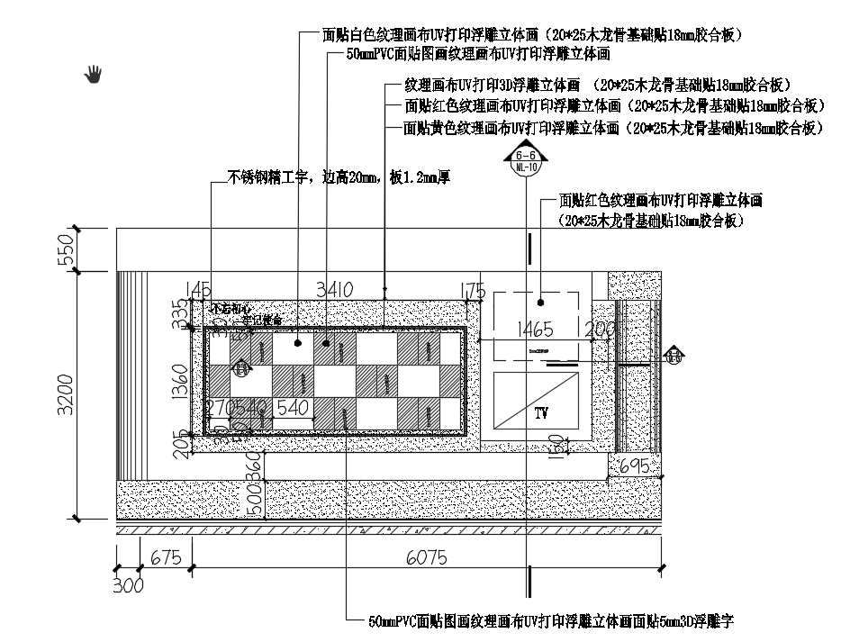
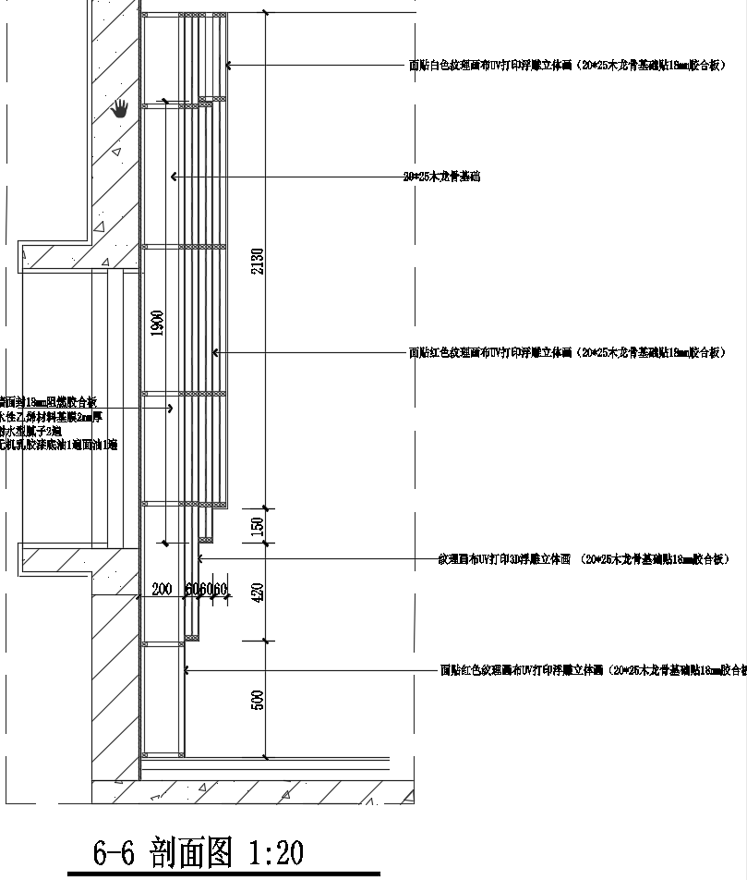

岭南水乡效果图
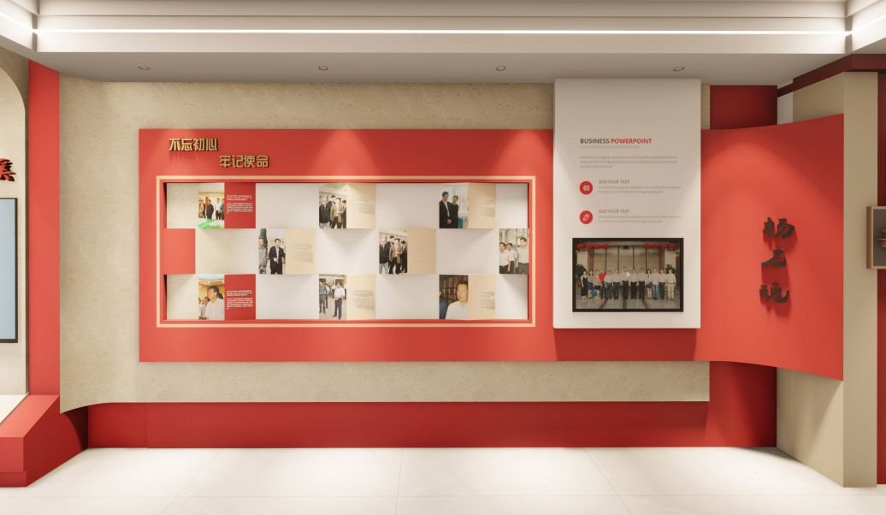

7 | 南溪潮韵、文化展示造型墙 | 1、造型：定制红色/黄色/白色纹理/纹理画布UV打印3D浮雕立体画（详细样式参数详见图例）。 | ㎡ | 48.835
 |  | 1、定制18mmPVC折边高30mm面上覆盖亚克力板UV打印浮雕立体画（板上5mm3D浮雕字）。 | ㎡ | 7.226
 |  | 1、广告字体：不锈钢精工字，边高20mm、板厚1.2mm。 | 个 | 28
 |  | 1、不锈钢精工字，边高75mm、板厚1.2mm。 | 个 | 4
不忘初心、牢记使命造型墙图例
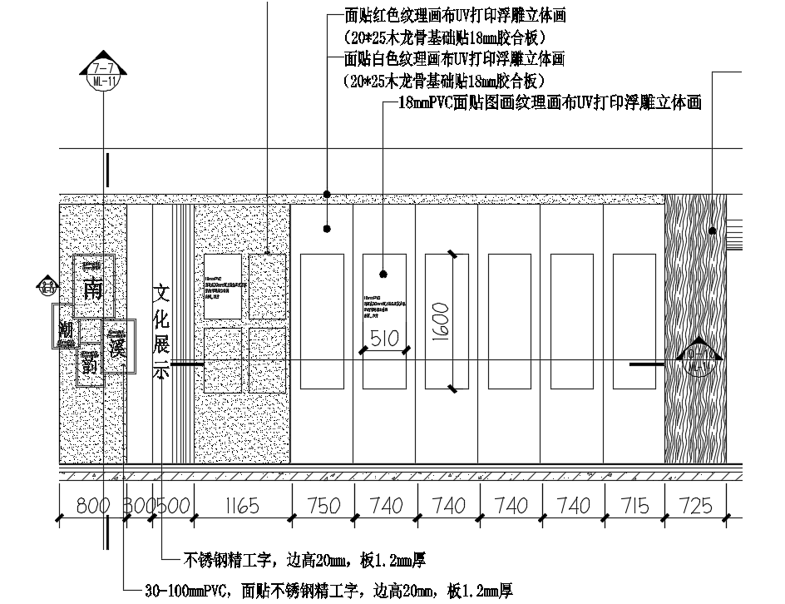
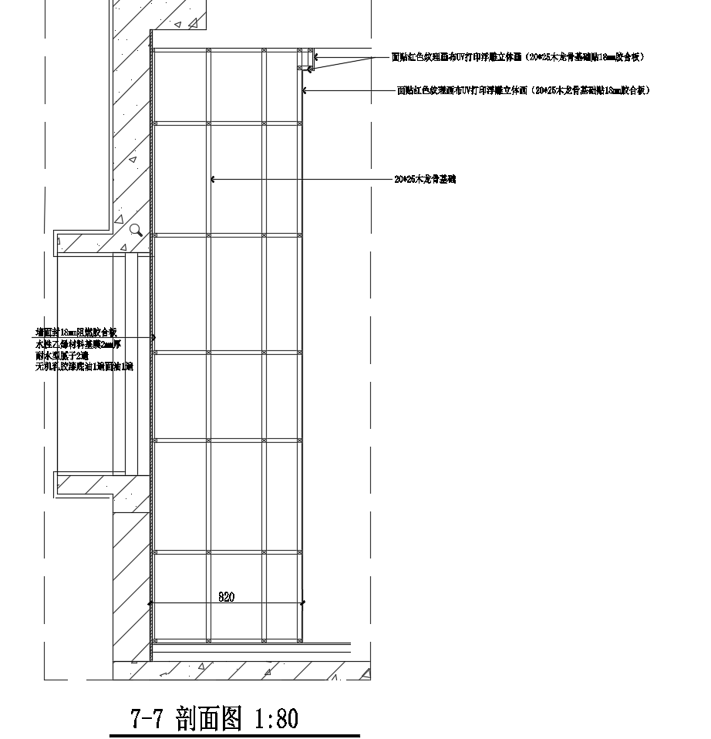

南溪潮韵、文化展示效果图
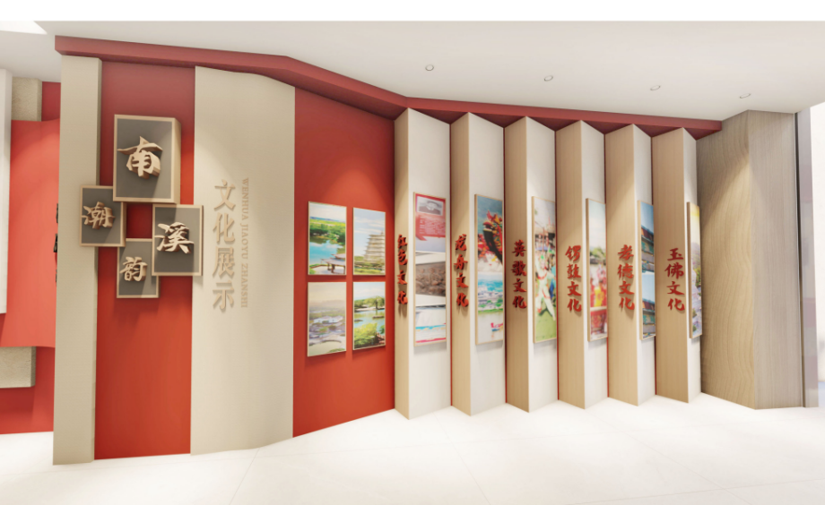

8 | 天棚吊顶装饰面 | 1、定制纹理画布UV打印3D浮雕立体画。 | ㎡ | 71.77
天棚吊顶装饰面图例
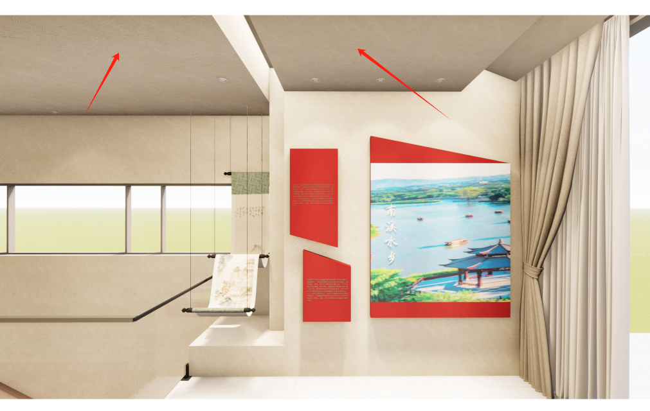

9 | 定制艺术吊画 | 1、品种、规格:定制艺术吊画（和纸宣绒画）。 | 套 | 1
定制艺术吊画图例
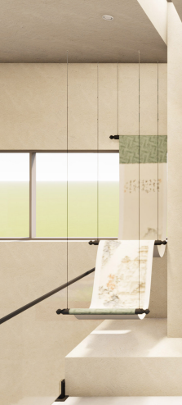

附件：2
圩镇客厅提升改造项目成品定制报价一览表
序号 | 货物名称 | 技术参数及要求 | 单位 | 数量 | 单价/元 | 总价/元
1 | 楼梯墙面造型 | 1、造型：定制艺造型雕刻板（详细样式参数详见图例）；  2、厚度及材质：20mmPVC；  3、规格：4800×2100mm、2100×2800mm。 | ㎡ | 15.96
2 | 未来展望造型墙 | 1、造型：定制红色纹理/纹理画布UV打印3D浮雕立体画（详细样式参数详见图例）。 | ㎡ | 34.48
 |  | 1、定制艺术造型100mmPVC雕刻板。 | ㎡ | 9
 |  | 1、定制50mmPVC+30mm+18mmPVC面上覆盖亚克力板四周封同色边凹凸重叠（板上5mm3D浮雕字）。 | ㎡ | 11.928
 |  | 1、：不锈钢精工字，边高20mm、广告字体板厚1.2mm。 | 个 | 19
3 | 南溪水乡造型墙 | 1、造型：定制红色纹理/纹理画布UV打印3D浮雕立体画、（详细样式参数详见图例）。 | ㎡ | 31.487
 |  | 1、定制50mmPVC+30mm+18mmPVC面上覆盖亚克力板四周封同色边凹凸重叠（板上5mm3D浮雕字）。 | ㎡ | 5.08
4 | 乡村振兴造型墙 | 1、造型：定制红色纹理/纹理画布UV打印3D浮雕立体画、（详细样式参数详见图例）。 | ㎡ | 27.887
 |  | 1、定制18mmPVC折边高30mm面上覆盖亚克力板UV打印浮雕立体画（板上5mm3D浮雕字）。 | ㎡ | 4.95
 |  | 1、广告字体：不锈钢精工字，边高40mm、板厚1.2mm。 | 个 | 4
5 | 岭南水乡造型墙 | 1、造型：定制红色纹理/纹理画布UV打印3D浮雕立体画、（详细样式参数详见图例）。 | ㎡ | 15.906
 |  | 1、广告字体：不锈钢精工字，边高20mm、板厚1.2mm。 | 个 | 8
6 | 不忘初心、牢记使命造型墙 | 1、造型：定制红色/黄色/白色纹理/纹理画布UV打印3D浮雕立体画（详细样式参数详见图例）。 | ㎡ | 51.183
 |  | 1、定制50mmPVC面纹理画布UV打印浮雕立体画（板上5mm3D浮雕字）。 | ㎡ | 4.1
 |  | 1、广告字体：不锈钢精工字，边高20mm、板厚1.2mm。 | 个 | 8
7 | 南溪潮韵、文化展示造型墙 | 1、造型：定制红色/黄色/白色纹理/纹理画布UV打印3D浮雕立体画（详细样式参数详见图例）。 | ㎡ | 48.835
 |  | 1、定制18mmPVC折边高30mm面上覆盖亚克力板UV打印浮雕立体画（板上5mm3D浮雕字）。 | ㎡ | 7.226
 |  | 1、广告字体：不锈钢精工字，边高20mm、板厚1.2mm。 | 个 | 28
 |  | 1、不锈钢精工字，边高75mm、板厚1.2mm。 | 个 | 4
8 | 天棚吊顶装饰面 | 1、定制纹理画布UV打印3D浮雕立体画。 | ㎡ | 71.77
9 | 定制艺术吊画 | 1、品种、规格:定制艺术吊画（和纸宣绒画）。 | 套 | 1
10 | 定制发光党徽 | 1、定制发光党徽；  2、规格：1500×1500mm；  3、材质：铝板+亚克力；  4、参数：LED 328W。 | 个 | 1
报价合计：
附：资格要求相关资质材料

供应商盖公章
报价日期： 年 月 日

